План-конспект занятия
педагога дополнительного образования
Коровиной Дарьи Андреевны

Объединение – Коллектив современного танца «Сапфир»
Программа - «Современные танцы».
Группа – 03-59
Дата проведения: - 15.12.2023.
Время проведения: 18ч. 30 мин.
Тема занятия: Синхронность движений. Отработка четкости и ритмичности движений.
Цель занятия: Формирование умения правильно выполнять основные
движения, способствование естественному процессу развития координации, ориентировки в пространстве, чувства равновесия, воспитание положительных черт характера, нравственных и волевых качеств (настойчивость, самостоятельность, смелость, честность, взаимопомощь, трудолюбие).

Рекомендуемый комплекс упражнений:

Первый этап.
Растяжка на ковриках.
- складочка
-Упражнение выполняется лежа на полу или на коврике;
- Колени максимально прижаты к полу;
- Носки вытянуты;
- Руки тянуться вперед;
- Корпус плотно прижат к ногам.
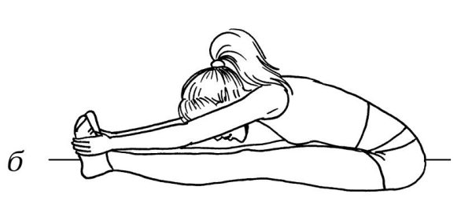

- уголок
Сидя на полу, отрываются ноги от пола на 90 градусов ,руки разведены в стороны, удерживание ног и рук 10 секунд по 4 подхода.

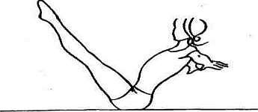

-бабочка
Сидя на полу, ноги согнуты , спина прямая, колени опускаются (стремятся) к полу.

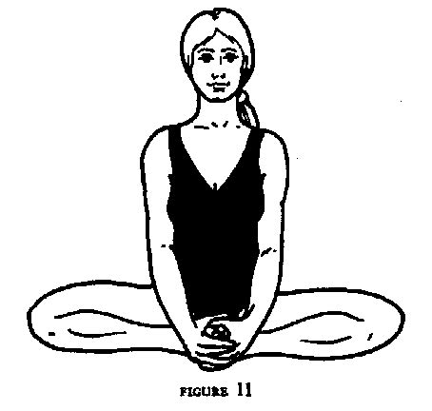

-лягушка
Лежа на животе, ноги согнуты , колени на полу, живот прижат к полу , стопы так же удерживаются на полу.

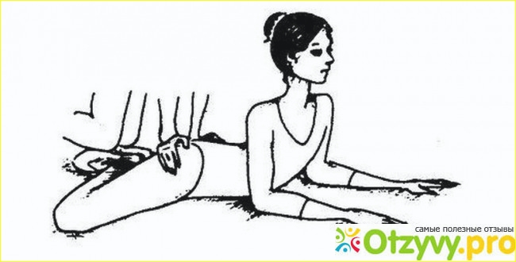

-лодочка
Лежа на животе отрываются прямые ноги и прямые руки как можно выше от пола, удерживаем данное положение 8 секунд по 6 подходов.
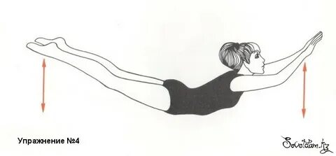
-корзинка
Лежа на животе, руки удерживают стопы, прямые ноги отводим назад, корпус поднимается от пола как можно выше, удерживаем данное положение 6 секунд по 6 подходов.
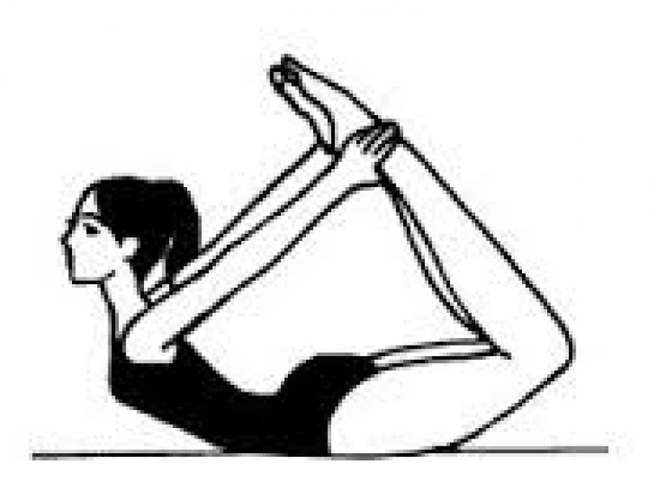

-коробочка
Лежа на животе, сгибаем ноги, корпус на прямых руках поднимается от пола, голова запрокинута назад, ноги стремятся к голове, удерживает данное положение 30 секунд
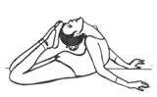
-шпагаты (Правый, левый и поперечный)

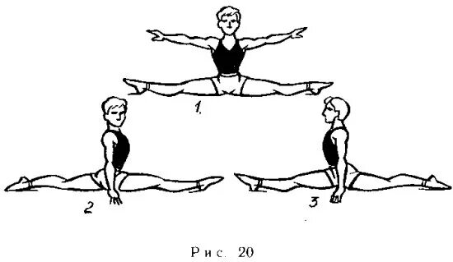
-мостик
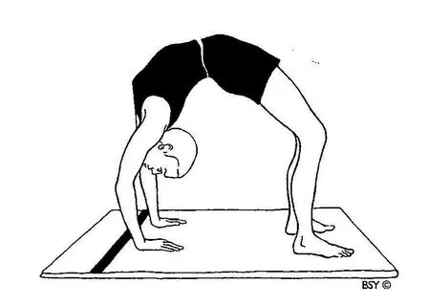

Второй Этап.
Тренинг на развитие артистизма
Дети садятся на пол, на колени лицом к зеркалу, руки и голова опущены вниз. Вы предлагайте детям эмоцию, например «радость». Ребенку необходимо по хлопку педагога поднять голову, взглянув самому себе в глаза изобразить заданную эмоцию мимикой.
Затем мы усложняем задачу. Ребенок вновь опускает голову и руки вниз, и по хлопку педагога должен показать заданную эмоцию мимикой и жестом одной руки и т.д. Этот тренинг можно развивать бесконечно, задействовать две руки, ноги, корпус. Можно задавать другие эмоции и скорость их смены. Можно проводить этот эксперимент индивидуально и в группах, чтобы дети имели возможность самостоятельно выстроить картинку. Всё зависит от их способностей.
Музыкальная игра «Кукушка»
Эта игра очень многозначная. Она помогает детям развить импровизационные навыки, умение ориентироваться в пространстве и быстро менять хореографические рисунки. Почему же она называется «Кукушка»? А потому, что сигналом детей о выполнении задания будет возглас «КУ-КУ» выполненный с взмахом рук. Педагог включает музыку и дает детям возможность свободно перемещаться по залу и выполнять любые хореографические движения, как только музыка выключается, преподаватель объявляет рисунок (например «круг»), который детям необходимо выстроить, как только рисунок готов, дети произносят контрольное «КУ-КУ» и продолжают под музыку дальше передвигаться по залу. Вначале игры важно объяснить, что все рисунки строятся относительно центра зала, сохраняя танцевальные нормы. Рисунки педагог может задавать любые (круг, два круга, одну, две, три линии и т.д. диагональ, полукруг, карусель, ручеек и т.д.), от самых простых, до самых сложных. В домашних условиях на помощь детям приходят родители.

Домашнее задание:
- комбинация по диагонали.
-шпагаты (правый, левый и поперечный)
-самостоятельно придумать танцевальный этюд на свободную тему.
Обратная связь:
Фото самостоятельного выполнения задания отправлять на электронную почту metodistduz@mail.ru для педагога Коровиной Д.А.

